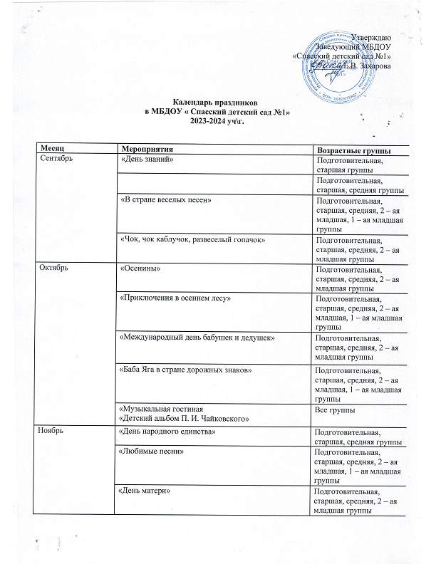

 | «Дружба – это работа» | Подготовительная, старшая, средняя, 2 – ая младшая, 1 – ая младшая  группы
Декабрь | «Мои любимые игрушки» | Подготовительная, старшая, средняя, 2 – ая младшая, 1 – ая младшая  группы
 | «В поисках снежинки» | Подготовительная, старшая, средняя, 2 – ая младшая, 1 – ая младшая  Группы
 | «Мы со сказками дружны» | Все группы
 | «Новый год» | Подготовительная, старшая, средняя, 2 – ая младшая, 1 – ая младшая  группы
Январь | «Рождественские колядки» | Подготовительная, старшая, средняя, 2 – ая младшая группы
 | «Снеговик в гостях у ребят» | Подготовительная, старшая, средняя, 2 – ая младшая, 1 – ая младшая  группы
 | «Музыкальные загадки» | Все группы
Февраль | «Где в садике музыка живет» | Подготовительная, старшая, средняя, 2 – ая младшая, 1 – ая младшая  группы
 | «Бравые ребята» | Подготовительная, старшая, средняя, 2 – ая младшая группы
 | «День защитника отечества» | Подготовительная, старшая, средняя, 2 – ая младшая группы
 | «Масленица» | Все группы
Март | «Дружно мы весну встречаем» | Подготовительная, старшая, средняя, 2 – ая младшая, 1 – ая младшая  группы
 | «Мамочки любимые» | Подготовительная, старшая, средняя, 2 – ая младшая группы
 | «Мы пришли в зоопарк» | Все группы
 | «День мультфильмов» | Все группы
Апрель | «День здоровья» | Подготовительная, старшая, средняя, 2 – ая младшая группы
 | «Космические путешествия» | Подготовительная, старшая, средняя группы
 | «День Земли» | Подготовительная, старшая, средняя, 2 – ая младшая группы
 | «Международный день танца» (Танцуют все) | Подготовительная, старшая, средняя, 2 – ая младшая, 1 – ая группы
Май | «Зарница» | Подготовительная, старшая, средняя, 2 – ая младшая, 1 – ая группы
 | «День победы» (Спасибо нашим дедам!) | Подготовительная, старшая, средняя группы
 | «До свидания детский сад!» | Подготовительные группы
 | «Я и моя семья» | Старшая, средняя, 2 – ая младшая, 1 – ая группы

